เราจะมีวิธีการสร้างสรรค์งานกราฟิกได้อย่างไร
การออกแบบกราฟิก (GRAPHIC DESIGN) คือ การออกแบบโดยใช้ตัวอักษร ภาพวาด ภาพถ่าย และเทคนิคการพิมพ์ลงบนพื้นผิววัสดุ เป็นผลงานที่มุ่งแสดงผลงานที่มุ่งแสดงข้อมูลที่ซับซ้อนให้ง่ายต่อการรับรู้ และเข้าใจได้รวดเร็ว เช่น ภาพแผนภูมิ ภาพสัญลักษณ์ ภาพการ์ตูน ภาพโฆษณา ไตเติ้ลภาพยนตร์ และสิ่งพิมพ์ต่างๆ เป็นต้น อาจกล่าวได้ว่างานกราฟิกทำกระดาษให้มีชีวิต เพราะสามารถบอกอธิบายสื่อสารแทนตัวมนุษย์ได้
ส่วนประกอบที่สำคัญในการออกแบบกราฟิก มี 2 ส่วนใหญ่ๆ ได้แก่ ตัวอักษร และภาพประกอบ
1. ตัวอักษร เป็นส่วนสำคัญต่อการออกแบบกราฟิก เพราะช่วยถ่ายทอดข้อมูลในรายละเอียด หัวเรื่องหลัก รอง และเนื้อเรื่องได้แบ่งออกเป็น 2 ประเภท ได้แก่ ตัวอักษรแบบมาตรฐานเพื่อการเรียงพิมพ์ และตัวอักษรแบบประดิษฐ์


ตัวอย่าง ตัวอักษรแบบมาตรฐานหรือแบบราชการ ที่ใช้ในการเรียงพิมพ์ ซึ่งใช้พิมพ์ตำราเรียนและหนังสือที่วางจำหน่ายในท้องตลาด และตัวอักษรแบบอาลักษณ์ ซึ่งนิยมใช้ในราชสำนัก เพื่อบันทึกพระบรมราชโองการ นอกจากนี้ยังใช้ในการเขียนใบเกียรติบัตร ฯลฯ

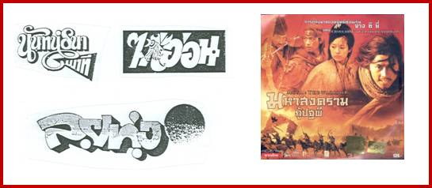

ตัวอย่าง ตัวอักษรแบบประดิษฐ์ นิยมใช้เป็นหัวเรื่องคอลัมน์ในหนังสือพิมพ์
ชื่อเรื่องเพื่อให้มีลักษณะเด่นและสวยงาม

2. ภาพประกอบ เป็นส่วนสำคัญที่ช่วยในการสื่อสารให้เข้าใจได้ชัดเจนขึ้น ดังคำกล่าวที่ว่าภาพเดียวมีค่ายิ่งกว่าพันคำ นอกจากนี้ยังช่วยดึงดูดความสนใจ และสร้างความรู้สึกอารมณ์สะเทือนใจต่อผู้ดู ลักษณะของภาพที่นำมาใช้ประกอบการออกแบบ นิยมใช้อยู่ 2 ประเภท ได้แก่ ภาพวาดและภาพถ่าย
2.1 ภาพวาด เป็นภาพที่เกิดจากการวาดด้วยเครื่องเขียน และวาดด้วยเทคโนโลยีคอมพิวเตอร์มีอยู่ 3 ลักษณะ ได้แก่ ภาพเหมือนจริงภาพกึ่งสัญลักษณ์ และภาพสัญลักษณ์
ภาพเหมือนจริง เป็นภาพที่มีลักษณะเหมือนจริงตามธรรมชาติและสิ่งแวดล้อม

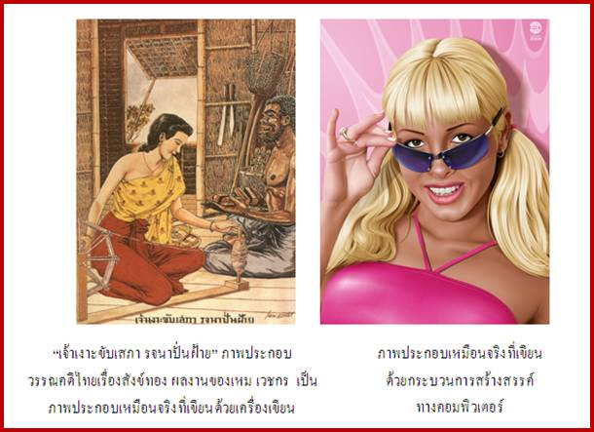
ภาพกึ่งสัญลักษณ์ เป็นภาพที่ดัดแปลง ตัดทอนรายละเอียดจากสิ่งที่มีอยู่ในธรรมชาติ และสิ่งแวดล้อมจริงนำมาดัดแปลง และสร้างสรรค์ใหม่ให้ดูแปลกตา สวยงามสื่อความหมายและอารมณ์ความรู้สึกได้ตามความต้องการ เช่น ภาพการ์ตูน เป็นต้น

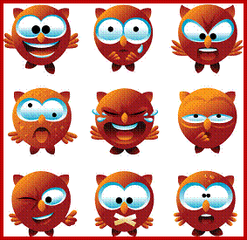

ภาพการ์ตูนที่นำมาใช้ประกอบในงานออกแบบกราฟิกมีส่วนช่วยผ่อนคลายอารมณ์
ให้ความสุขแก่ผู้พบเห็นได้ทุกเพศทุกวัย

ภาพสัญลักษณ์ เป็นภาพที่ออกแบบสร้างสรรค์ขึ้นโดยการนำรูปร่าง รูปทรงเรขาคณิตมาใช้ในการนำเสนอเนื้อหาหรือสิ่งที่จะสื่อเพื่อให้เกิดความเข้าใจร่วมกัน เช่น การใช้ภาพสัญลักษณ์ในงานเขียนแบบ แผนภาพวงจรไฟฟ้า ภาพสัญลักษณ์เพศชาย เพศหญิง และปฐมพยาบาล เป็นต้น

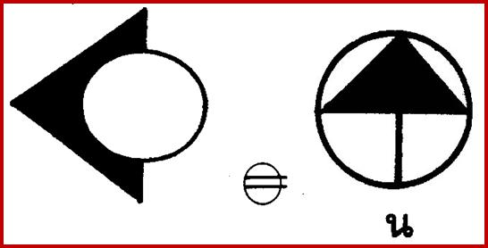

ภาพสัญลักษณ์แสดงทิศทางที่มอง ปลั๊กไฟและทิศเหนือ

2.2 ภาพถ่าย เป็นภาพที่เกิดจากการบันทึกด้วยกล้องถ่ายภาพและวัสดุอุปกรณ์เสริมช่วยสร้างสรรค์ให้ดูงดงามยิ่งขึ้น ภาพถ่ายที่นำมาใช้ประกอบผลงานออกแบบกราฟิกมีอยู่ 2 ประเภท ได้แก่ ลักษณะของภาพเหมือนจริง และลักษณะของภาพที่บิดเบือนจากความจริง

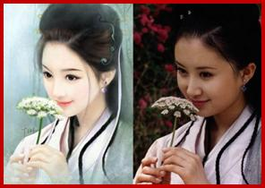

ลักษณะของภาพเหมือนจริงที่ ลักษณะของภาพที่บิดเบือนจากความจริงโดยใช้เทคนิคทาง
นำมาใช้ประกอบการโฆษณา คอมพิวเตอร์สร้างสรรค์ตามจินตนาการของนักออกแบบ

ประเภทของงานออกแบบกราฟิก แบ่งตามการนำไปใช้ผ่านสื่อได้ 2 ประเภท ได้แก่ งานออกแบบกราฟิกที่ใช้ผ่านสื่อการพิมพ์และงานออกแบบกราฟิกที่ใช้ผ่านสื่ออิเล็กทรอนิกส์
1. งานออกแบบกราฟิกที่ใช้ผ่านสื่อสิ่งพิมพ์ เป็นงานออกแบบที่ทำขึ้นเพื่อนำไปผลิตด้วยกระบวนการพิมพ์ลงบนวัสดุต่างๆ นำไปใช้ประโยชน์ในด้านต่างๆ ได้แก่ ทางการศึกษา ทางการค้า ทางการประชาสัมพันธ์ และทางการอุตสาหกรรม เช่น ภาพประกอบ แผนภูมิ แผนสถิติ แผนภาพ ป้ายนิเทศ แผ่นปลิว แผ่นพับ สูจิบัตร แคตาล็อก แผ่นโฆษณา การ์ด หนังสือ สัญลักษณ์ เครื่องหมาย ป้ายฉลาก หีบห่อผลิตภัณฑ์ และการออกแบบลวดลาย เป็นต้น

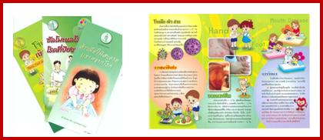

แผ่นพับเป็นงานออกแบบกราฟิกที่ใช้ผ่านสื่อสิ่งพิมพ์

2. งานออกแบบกราฟิกที่ใช้ผ่านสื่ออิเล็กทรอนิกส์ เป็นงานออกแบบที่ผลิตขึ้น เพื่อนำไปใช้ถ่ายทอดลงบนฉากขนาดใหญ่หรือบนจอภาพ โดยใช้สื่ออิเล็กทรอนิกส์ ช่วยสื่อสารไปยังผู้ชม เช่น งานออกแบบกราฟิกที่ใช้ฉายจากเครื่องฉายข้ามศีรษะ เครื่องฉายสไลด์ เครื่องฉายภาพยนตร์ ให้ปรากฏภาพบนจอรองรับ งานที่ส่งสัญญาณออกอากาศทางจอภาพโทรทัศน์ และงานออกแบบกราฟิก ที่แสดงผ่านทางจอเครื่องคอมพิวเตอร์ เป็นต้น

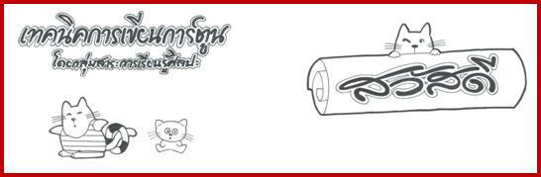

ตัวอย่างภาพต้นฉบับวัสดุฉายแผ่นฟิล์มสไลด์ ที่ใช้บอกการเริ่มต้นรายการ และจบรายการ

หลักและวิธีการสร้างสรรค์งานกราฟิก
ในการสร้างสรรค์งานกราฟิกมีสิ่งที่ควรพิจารณา 4 อย่างได้แก่ วัตถุประสงค์ของงานที่จะออกแบบ ความง่าย การจัด
องค์ประกอบศิลป์และความคิดสร้างสรรค์
1. วัตถุประสงค์ของงานที่จะออกแบบ เป็นสิ่งที่นักออกแบบได้กำหนดเป้าหมาย ในการออกแบบงานกราฟิกว่าเป็นรูปแบบใด ใช้กับเพศไหน วัยใด และจะสื่ออะไร ก่อนการออกแบบ จะต้องศึกษาให้ชัดเจน เพื่อให้ผลงานนั้นมีความสัมพันธ์ตรงกับวัตถุประสงค์ เช่น การออกแบบปกหนังสือสำหรับเด็ก จะเน้นรูปภาพที่มีความสวยงามเป็นหลัก ตัวอักษรเป็นแบบเรียบง่าย ดูสบายตา ใช้สีสันสดเข้มฉูดฉาด ไม่นิยมการจัดระเบียบ เป็นต้น

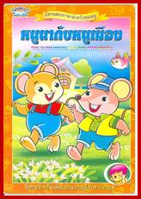

ภาพหนังสือเด็ก เน้นรูปภาพ สีฉูดฉาด
2. ความง่าย เป็นสิ่งที่นักออกแบบจะต้องคำนึงถึงการแก้ปัญหาภายในเนื้อที่ของงานเพื่อให้เกิดความง่ายใน 3 ด้าน ได้แก่
2.1 ง่ายต่อการนำไปใช้ คือ มีขนาดเหมาะสมงดงามตามลักษณะการนำไปใช้ ถ้าเป็นแบบพกพาควรมีขนาดเล็ก และถ้าเป็นแบบติดตั้งที่ใช้ในงานนิทรรศการควรเป็นแบบที่มีขนาดไม่ใหญ่ หรือเล็กเกินไปเพื่อสะดวกในการติดตั้งและเก็บ
2.2 ง่ายต่อการผลิต คือ มีกระบวนการผลิตที่ไม่ยุ่งยากซับซ้อนและผลิตได้เร็ว
2.3 ง่ายต่อการสื่อความหมาย คือ มีภาพที่ชัดเจนดูเข้าใจง่าย ในกรณีงานที่ต้องใช้ตัวอักษรด้วยต้องเป็นแบบอ่านง่าย ข้อความกระชับและเข้าใจง่าย
3. การจัดองค์ประกอบศิลป์ หรือการจัดภาพ ซึ่งนักออกแบบจะต้องคำนึงถึง เพื่อให้ผลงานตามองค์ประกอบที่สวยงามทันสมัย และสื่อความหมายได้ดีซึ่งมีหลัก 5 ประการ ดังนี้ การสร้างความสมดุล คำนึงถึงสัดส่วน พิจารณาความต่อเนื่องหรือจังหวะ การสร้าง
เอกภาพ และการเน้น
3.1 การสร้างความสมดุล (BALANCING) คือการออกแบบจัดส่วนประกอบของงานในกรอบภาพให้ด้านซ้าย และด้านขวาเท่ากัน หรือรู้สึกว่าเท่ากัน ทั้งนี้ขึ้นอยู่กับวัตถุประสงค์ของการออกแบบที่ต้องการให้เกิดอารมณ์อย่างไร การสร้างความสมดุลในชิ้นงานสามารถทำได้ 2 แบบ ได้แก่ สมดุลแบบสองข้างเท่ากัน และแบบสองข้างไม่เท่ากัน
สมดุลแบบสองข้างเท่ากัน หรือเหมือนกันจะทำให้ผลงานมีรูปแบบที่ดูเป็นระเบียบ รู้สึกสงบ มั่นคง น่าเลื่อมใส เหมาะสำหรับผลิตผลงานที่มีลักษณะเป็นทางการ ดูเป็นมาตรฐานและมีความมั่นคง

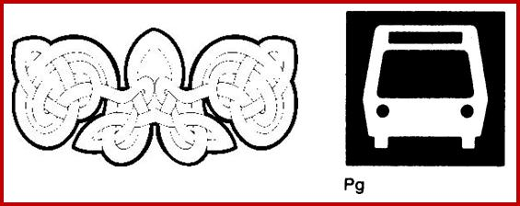

ภาพงานกราฟิกที่จัดแบบสมดุลแบบสองข้างเท่ากัน ทำให้เกิดความรู้สึก
สงบ ศรัทธา เลื่อมใส และมั่นคง

สมดุลแบบสองข้างไม่เท่ากัน หรือมีความสมดุลโดยความรู้สึกแบบนี้จะทำให้ดูตื่นเต้น ท้าทายและเคลื่อนไหว เหมาะสำหรับผลิตสื่องานโฆษณาประชาสัมพันธ์ หรืองานที่มีลักษณะไม่เป็นทางการ

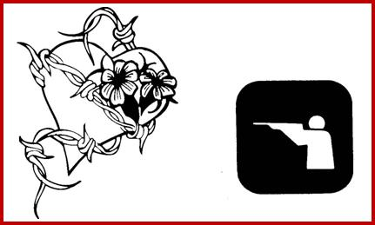

ภาพงานกราฟิกจัดแบบซ้ายขวาไม่เท่ากัน ให้ความรู้สึกเคลื่อนไหว ตื่นเต้น เร้าใจ

3.2 คำนึงถึงสัดส่วน (PROPORTION) คือ การจัดขนาดรูปร่าง รูปทรงของภาพและตัวอักษรให้มีความสัมพันธ์กับสัดส่วนพื้นที่ ว่าควรมีสิ่งใดมากน้อยกว่ากัน และสัดส่วนของโครงสี น้ำหนักอ่อนแก่ของแสงเงาเท่าใดจึงจะเกิดความน่าสนใจ และชวนมอง
3.3 พิจารณาความต่อเนื่องหรือจังหวะ (SEQUENCE OR RYTHYM) คือการจัดภาพและตัวอักษร ให้มีข้อมูลที่นำเสนออย่างต่อเนื่อง เพื่อให้สามารถมองดูจากจุดหนึ่งต่อเนื่องไปยังอีกจุดหนึ่งอย่างมีจังหวะ เช่น เริ่มจากทางซ้าย และสร้างจุดต่อเนื่องของเนื้อหาภาพ โดยค่อยๆ เคลื่อนไปทางขวามือ เป็นต้น
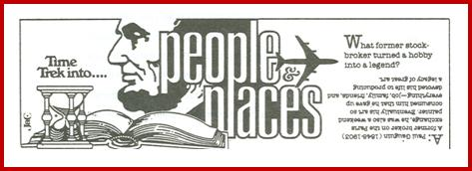

ภาพตัวอย่างงานกราฟิกที่แสดงการจัดความต่อเนื่องหรือจังหวะจากซ้ายไปขวา

3.4 การสร้างเอกภาพ (UNITY) คือการจัดส่วนประกอบย่อยต่างๆ รวมกันให้เป็นอันหนึ่งอันเดียวกัน มีความสัมพันธ์เกี่ยวข้องกันเป็นกลุ่มก้อนไม่แตกแยกกระจัดกระจาย บนพื้นฐานลักษณะของรูปร่างขนาด พื้นผิว และโครงสี ซึ่งจะช่วยทำให้เกิดความงามที่โดดเด่นขึ้น
3.5 การเน้น (EMPHASIS) คือการสร้างจุดสนใจให้ผู้ดูได้รับข้อมูลตามที่ตั้งเป้าหมายไว้ จะเน้นด้วยรูปแบบตัวอักษรพาดหัว หัวเรื่อง (HEADLINE) ข้อความ (LABEL) หรือภาพประกอบ (PICTURE) ทั้งนี้ขึ้นอยู่กับความสำคัญที่ต้องการจะเน้น วิธีการเน้นอาจเน้นด้วยเส้น รูปร่าง ขนาด ค่าน้ำหนักของสีแสงเงา และเน้นให้เกิดความแปลกแตกต่างไปจากส่วนอื่นก็ได้

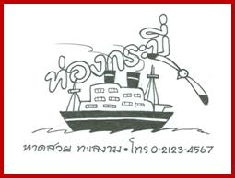

ภาพงานออกแบบกราฟิกโฆษณาที่ให้ความสำคัญของการจัดภาพ
โดยเน้นภาพเป็นอันดับหนึ่ง อักษรพาดหัวเป็นอันดับสอง และข้อความเป็นอันดับสาม

4. ความคิดสร้างสรรค์ เป็นสิ่งที่มีความสำคัญอย่างยิ่งต่อการออกแบบ เพราะเป็นตัวช่วยกำหนดรูปแบบของงานกราฟิกให้ออกมาได้อย่างสวยงามมีความแปลกใหม่สอดคล้องกับวัตถุประสงค์ และมีคุณค่าทำให้น่าสนใจ น่าติดตาม น่าเชื่อถือ ทำให้เกิดแรงจูงใจที่จะปฏิบัติตามในเรื่องราวสื่อไว้นั้น

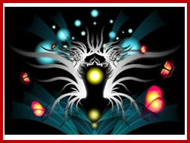

การออกแบบงานกราฟิกทุกรูปแบบ ความคิดสร้างสรรค์เป็นส่วนสำคัญที่ทำให้งานออกมามีความสวยงามและมีความแปลกใหม่

เราได้อะไรจากงานออกแบบกราฟิก
งานออกแบบกราฟิกให้คุณค่าต่อมนุษย์ ดังนี้
1. ใช้เป็นสื่อทางการศึกษา ได้แก่ แผ่นภาพแสดงคำศัพท์ ภาพแสดงส่วนประกอบของดอกไม้ ซึ่งเป็นสื่อการเรียนการสอนจากสิ่งพิมพ์ นอกจากนี้ยังมีสื่อที่ใช้ผ่านเครื่องอิเล็กทรอนิกส์อีกด้วย

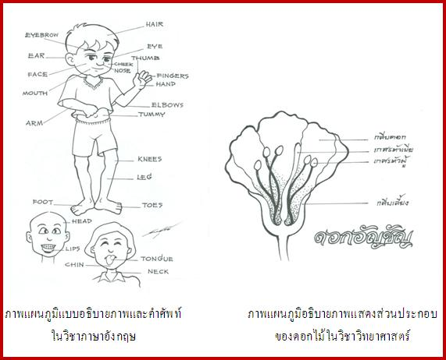

2. ใช้เป็นสื่อกลางในการสื่อความหมายให้เกิดความเข้าใจในสังคม เช่น เครื่องหมายจราจรเครื่องหมายข้อห้าม และเครื่องหมายบอกทิศทาง เป็นต้น
3. ใช้เป็นสื่อในการนำเสนอข้อมูลในเชิงสถิติ เช่น แผนภูมิเปรียบเทียบเชิงปริมาณของสิ่งต่างๆ เป็นต้น

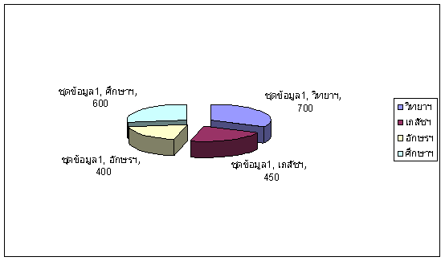

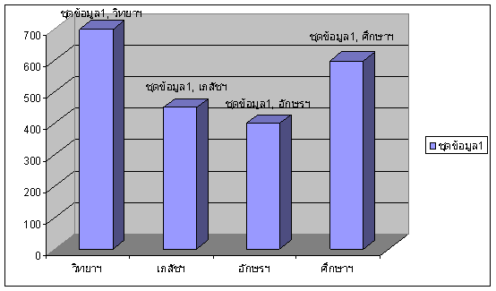

ภาพแสดงแผนภูมิสถิติของชุดข้อมูลคณะต่างๆ ในมหาวิทยาลัย
4. ใช้เป็นสื่อเสนอข้อมูลไม่เชิงสถิติ เช่น แผนผังแสดงกระบวนการผลิตสิ่งใดสิ่งหนึ่ง แผนผังแสดงความสัมพันธ์ของสิ่งต่างๆ และแผนผังของสถานที่ เป็นต้น
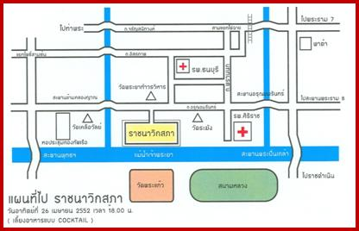

ภาพสื่อนำเสนอข้อมูลไม่เชิงสถิติ ลักษณะแสดงแผนผังของสถานที่

5. ใช้เป็นสื่อเพื่อการสื่อสารประชาสัมพันธ์ของหน่วยงาน เช่น แผ่นพับ โปสเตอร์ หนังสือ ภาพสื่อที่ใช้ผ่านเครื่องอิเล็กทรอนิกส์ทั้งแบบภาพนิ่ง และภาพเคลื่อนไหว เป็นต้น
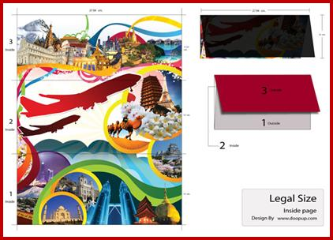

การออกแบบแผ่นพับ แผ่นโปสเตอร์ที่สื่อสารประชาสัมพันธ์การท่องเที่ยว

6. ใช้เป็นสื่อเพื่อส่งเสริมการค้า เช่น งานออกแบบกราฟิกบนหีบห่อบรรจุภัณฑ์ แผ่นปลิว โปสเตอร์โฆษณาสินค้า และงานออกแบบกราฟิกที่ใช้โฆษณาทางโทรทัศน์ ในโรงภาพยนตร์ เป็นต้น

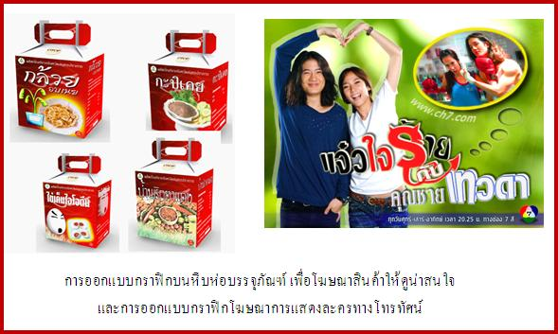

7. ใช้เป็นสื่อเพื่อการถ่ายทอดข้อมูลข่าวสารและสาระต่างๆ เช่น หนังสือพิมพ์รายวัน รายสัปดาห์ รายปักษ์ หนังสือทางวิชาการ และหนังสือบันเทิงเริงรมย์ เป็นต้น

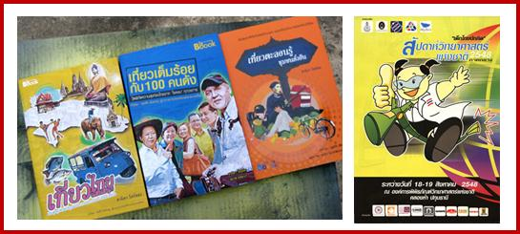

การออกแบบกราฟิกบนปกหนังสือ วารสารเพื่อเป็นสื่อในการถ่ายทอดข้อมูลข่าวสารและสาระต่างๆ

8. ใช้เป็นสื่อเพื่อสร้างความเชื่อมั่นในการตัดสินใจ เช่น ตราสัญลักษณ์ของสินค้าที่มีชื่อเสียงมีส่วนช่วยในการตัดสินใจซื้อสินค้า และเครื่องหมายรับรองมาตรฐานด้านความปลอดภัยที่ติดอยู่บนผลิตภัณฑ์เครื่องไฟฟ้า ทำให้เกิดความเชื่อมั่นในสินค้าตัวนั้น เป็นต้น

ภาพเครื่องหมายมาตรฐานเฉพาะด้านความปลอดภัยที่ใช้รับรองคุณภาพของผลิตภัณฑ์

9. ช่วยกระตุ้นให้เกิดความคิดสร้างสรรค์ เช่น การได้เห็นสิ่งสวยงามของงานออกแบบกราฟิก ทำให้เกิดแรงบันดาลใจไปพัฒนาการออกแบบสร้างสรรค์สิ่งใหม่ขึ้น เป็นต้น
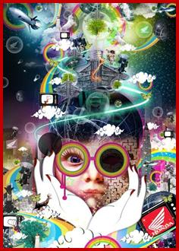

การออกแบบภาพกราฟิกที่สวยงามช่วยกระตุ้นให้เกิดความคิดสร้างสรรค์ในการพัฒนาสิ่งต่างๆ

